Татарча сөйләшәбез – говорим
по-татарски
ТАНЫШУ – ЗНАКОМСТВО.

Исәнмесез – здравствуйте.
Исәнме – здравствуй.
Сау бул, сау булыгыз – До свидания.
Хәлләр ничек? – Как дела? Әйбәт – Хорошо .
-Мин Катя – Я Катя. Син кем? – Ты кто? Мин Саша.
-Син кем? Мин Акбай. Мин Эт.
-Син кем? Мин Мияу. Мин песи
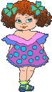
Бу кем? – Это кто? Бу малай – Это мальчик.
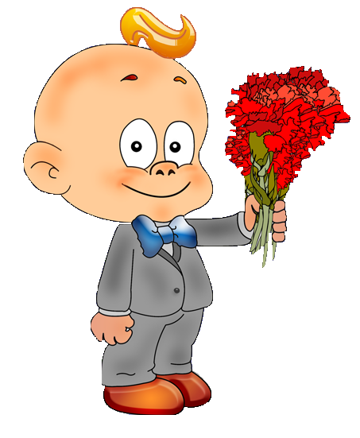
Кем?– Кто?
Әти – папа
Әни –мама
Бабай –дедушка
Әби – бабушка
Кыз - девочка
Малай - мальчик
Кил монда – Иди сюда. Әни, кил монда.

“Бармак уены” - “Пальчиковая игра”
Бу бармак бабай,
Бу бармак әби,
Бу бармак әти,
Бу бармак әни,

Бу бармак малай (кыз).
Нәрсә? – Что?
Эт – собака
Песи – кошка
Песи кил монда.
Эт кил монда.
Татарча сөйләшәбез – говорим
по-татарски
ПРИЯТНОГО АППЕТИТА –
АШЫГЫЗ ТӘМЛЕ БУЛСЫН

Ипи – хлеб
алма – яблоко
сөт – молоко
чәй – чай
рәхмәт - спасибо

Диалог.
Мияу: Оля, мә (возьми) чәй (алма, ипи, сөт).
Оля: Рәхмәт.
Акбай: Коля, мә (возьми) ипи.
Коля: Рәхмәт
тәмле – вкусный
а) Акбай: Оля, кил монда. Мә ипи. Ипи тәмле (ме)?
Оля: Ипи тәмле. Рәхмәт.

б) Мияу: Коля, кил монда. Мә алма. Алма тәмле (ме)?
Оля: Алма тәмле. Рәхмәт
аша – кушай Акбай, мә ипи аша.
эч – пей Мияу, мә сөт эч.

Физминутка:

Әй куян, куян. Эй, зайчишка, ты зайчишка.
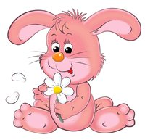
Кечкенә генә, Маленький ты шалунишка
Бик йомшак кына, Ты такой пушистый,
Бик куркак кына. Ты такой трусишка.
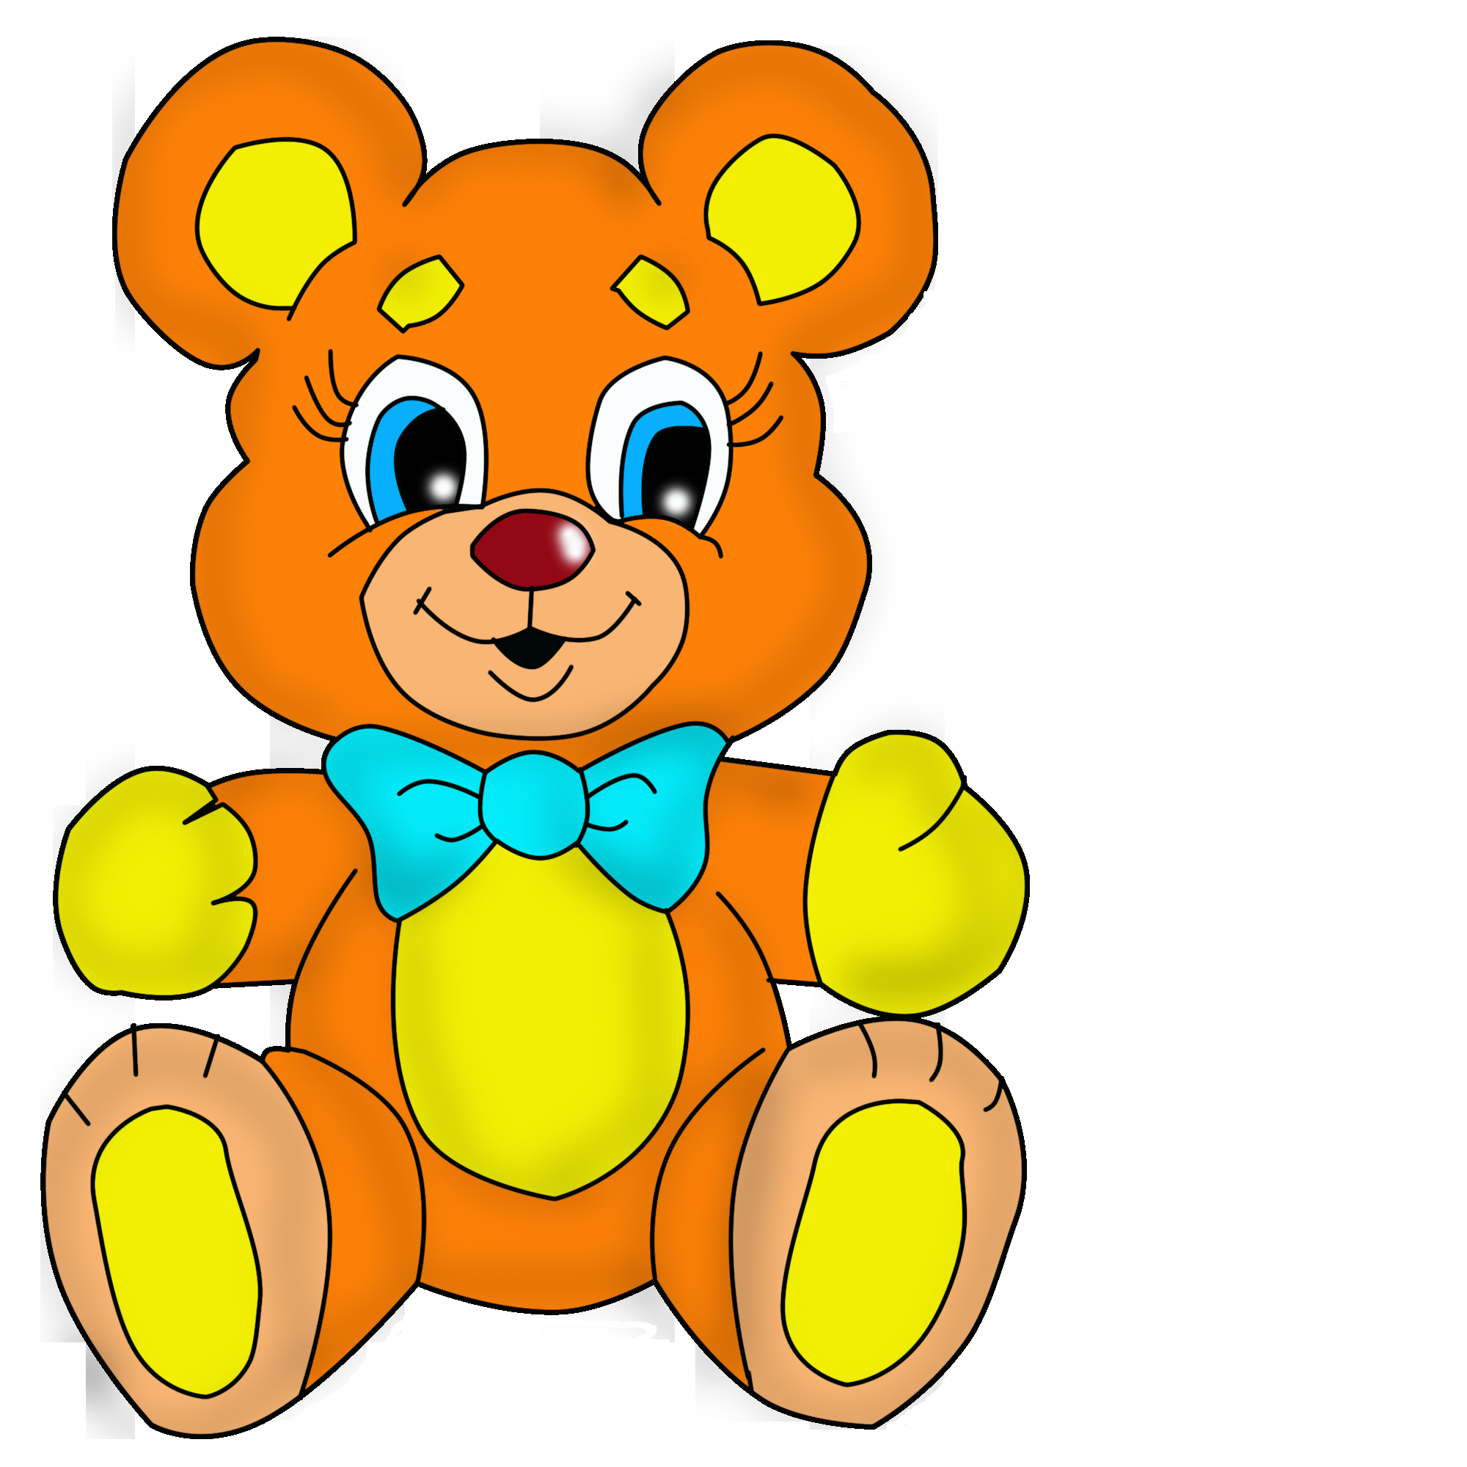
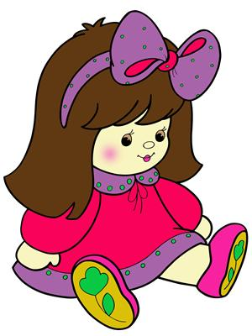

Татарча сөйләшәбез – говорим
по-татарски
“Уенчыклар”- “Игрушки”
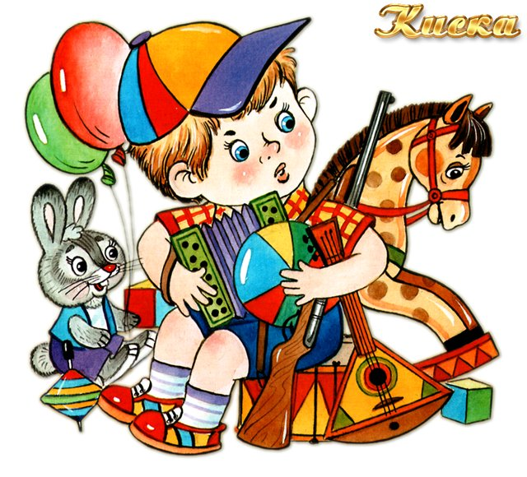
Бу нәрсә? – Это что?
Туп - мяч
Курчак - кукла
Куян - заяц
Аю – медведь
Машина – машина
Нинди? – Какой?
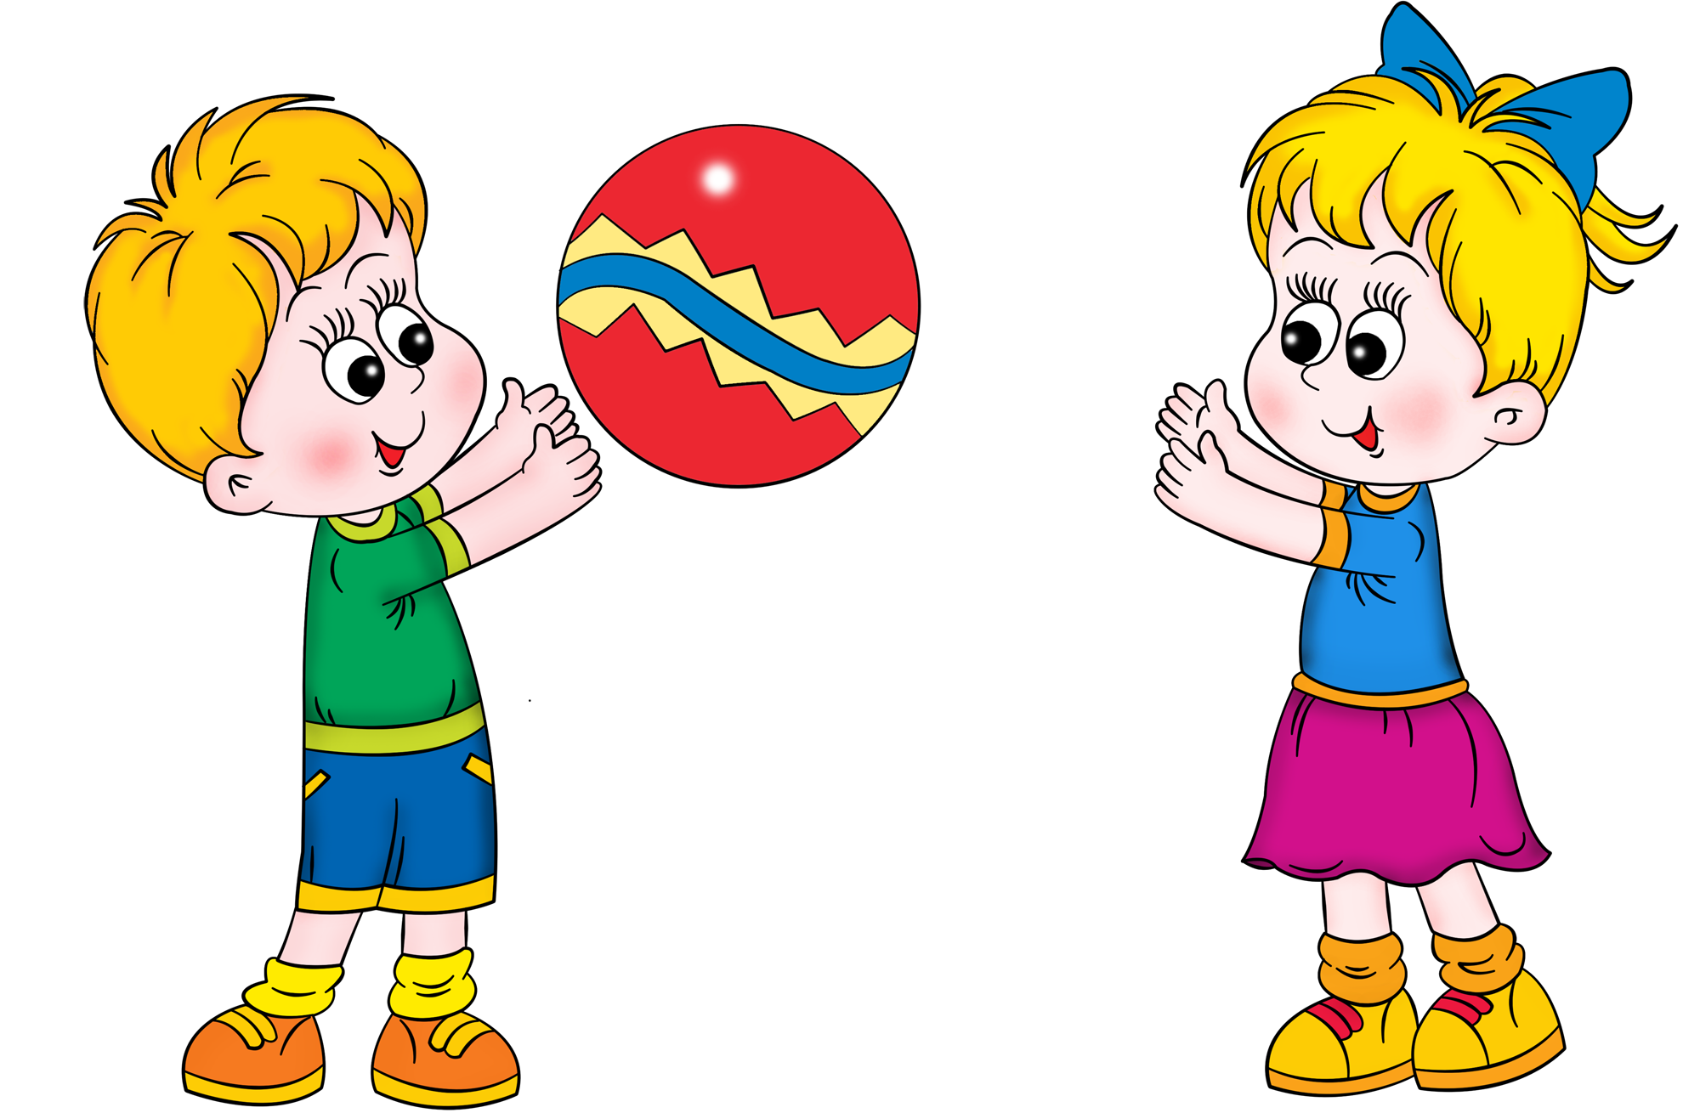
зур - большой
кечкенә - маленький

сикер - прыгай
Туп-туп, зур (кечкенә) туп
Сикер-сикер, зур туп.
матур – красивый , матур курчак. Мә, матур курчак.
бир - дай

Мияу: Акбай, туп бир.
Акбай: Мә туп.
Мияу: Рәхмәт.
Оля: Акбай, курчак бир.
Акбай: Нинди курчак?
Оля:Матур курчак.

Акбай: Мә матур курчак.
Оля: Рәхмәт.

Җырлы-биюле уен “Карусель”

Әллә-лә, әллә-лә, карусель әйләнә,
Матур курчак әйләнә,
Зур-зур аю әйләнә,
Кечкенә куян әйләнә.
Әллә-лә, әллә-лә, карусель әйләнә,
Матур курчак әйләнә,
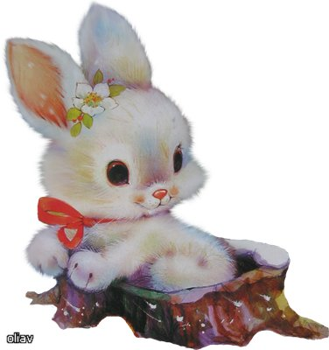
Зур-зур аю әйләнә,
Кечкенә куян әйләнә

.

Татарча сөйләшәбез – говорим
по-татарски
“Уенчыклар”- “Игрушки”

Уйна - играй
Сүзле уен “Иптәшеңне уйнарга чакыр”- Позови друга поиграть.
Мияу: Оля, кил монда, уйна.
Оля: Коля, кил монда, уйна.
Диалог.
Оля: Акбай, куян бир.
Акбай: Нинди куян?
Оля: Кечкенә (зур) куян.
Акбай: Мә, кечкенә (зур) куян, уйна.
Оля: Рәхмәт.
Дидактик уен “Мин кушканны үтә, әйт”. “Выполни команду”
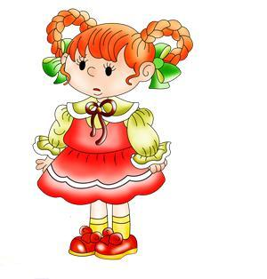
- Аю, кил монда, утыр.
- Куян, кил монда, аша.
- Курчак, кил монда, эч.
- Аю, кил монда, уйна.

Чиста – пычрак
Туп нинди? – Мяч какой?
Коля: Оля, туп чиста?
Оля: Юк, туп пычрак (Әйе, туп чиста).
Ю - мой
Сүзле күнегү “Ю”.
Ю, ю, ю – туп ю, машина ю, курчак ю, куян ю, алма ю, аю ю, песи ю, эт ю.

ФИЗМИНУТКА

Бер, ике, өч. Один, два, три.
Форточканы ач. Форточку открой.
Өстәлне син сөрт, Ты столы протри,
Чиста һава керт. Чистый воздух нам впусти.

Татарча сөйләшәбез – говорим
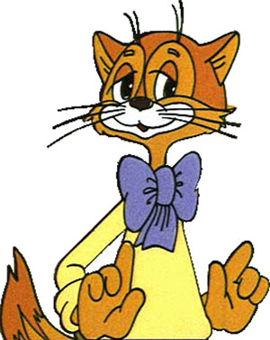
по-татарски

бер – один
ике – два
өч – три
дүрт – четыре
биш – пять

- Коля, прыгай, сикер!( бер, ике, өч).
- Оля, хлопай, чәбәклә! ( бер, ике, өч, дүрт).
- Саша, топай, тыпырда! ( бер, ике, өч, дүрт, биш).

Җыр – Песня
Бер, ике, өч, дүрт, биш аю,
Зур аю, матур аю.
Бер, ике, өч, дүрт, биш аю,
Зур аю, матур аю.
Диалог
- Тук-тук!
Акбай: Кем анда? – Кто там
Әби: Мин әби.
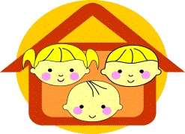
Балалар: Әби, кил монда. Исәнме, әби.
Әби: Исәнмесез.
Балалар: Хәлләр ничек?
Әби: Әйбәт.
“Бу өйдә кем яши? Кто в этом доме живёт?

Җыр – Песня.

Бу өй матур,бу өй зур.
Монда яши бабай.-Мин бабай.
Монда яши әби.-Мин әби.
Монда яши әти.-Мин әти.
Монда яши әни.-Мин әни.
Монда яши малай.-Мин малай .
Монда яши кыз.-Мин кыз.
Әйе шул, әйе шул.

Бу өй матур, бу өй зур.

